Технологическая схема погодного регулятора выглядит следующим образом:

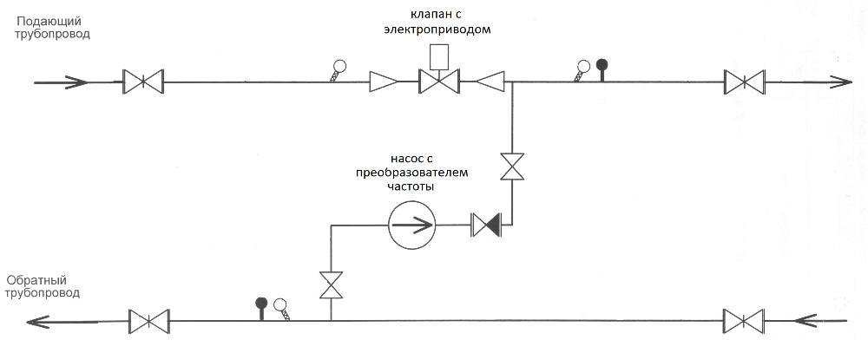

Вкратце: теплоноситель приходит от поставщика, на входе в отопительную систему потребителя установлен клапан с электроприводом, который управляется ПЛК. Пройдя через здание, теплоноситель возвращается в АИТП, где насос, с ПЧ (преобразователем частоты) снова закачивает его в подающий трубопровод. Далее, в систему входят шесть датчиков температуры – три для измерения температуры теплоносителя (на «подаче» до и после клапана и на «обратке») и три для измерения температуры воздуха (два – в крайних противоположных помещениях и один на улице). Кроме того, сюда же входят два датчика давления – на «подаче» и «обратке». И, конечно же, туда входит теплосчетчик. Внешний вид АИТП на фото ниже:

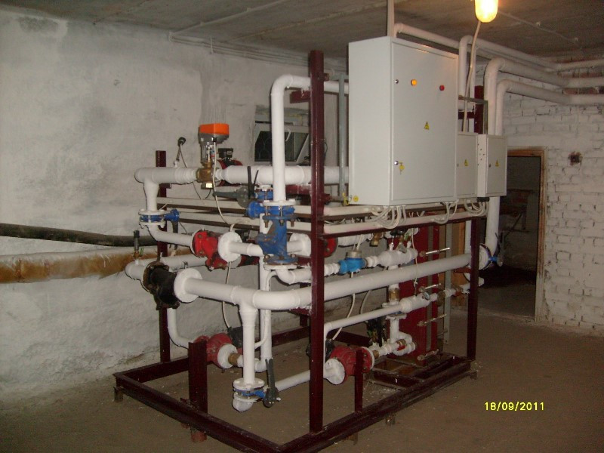

Теперь кратко о принципе работы автоматики: на основании измеренной температуры воздуха на улице, согласно температурного графика, вычисляется требуемая температура теплоносителя. Ее, по ПИД-закону, регулирует клапан, открываясь и закрываясь в пределах 0-100%. Но если просто прикрыть клапан, давления в системе будет недостаточно, чтобы вода свободно циркулировала, поэтому в системе присутствует насос, который перекачивает воду из «обратки» в «подачу». Благодаря ПЧ, обороты насоса так же регулируются по ПИД-закону, и поддерживают заданный перепад давления. Регулятор ориентируется на уличную температуру, есть возможность коррекции по температурам в помещениях — одного или средней из двух. Кроме того, есть возможность задания ограничений на максимальную и минимальную температуру теплоносителя.  
  
Если в здании имеется теплообменник для приготовления горячей воды, то добавляется еще один контур с клапаном для поддержания заданной температуры и насосом циркуляции. Возможно внедрение в систему подкачивающей станции холодного водоснабжения, так же оборудованной ПЧ, для поддержания заданного давления по ПИД-закону.